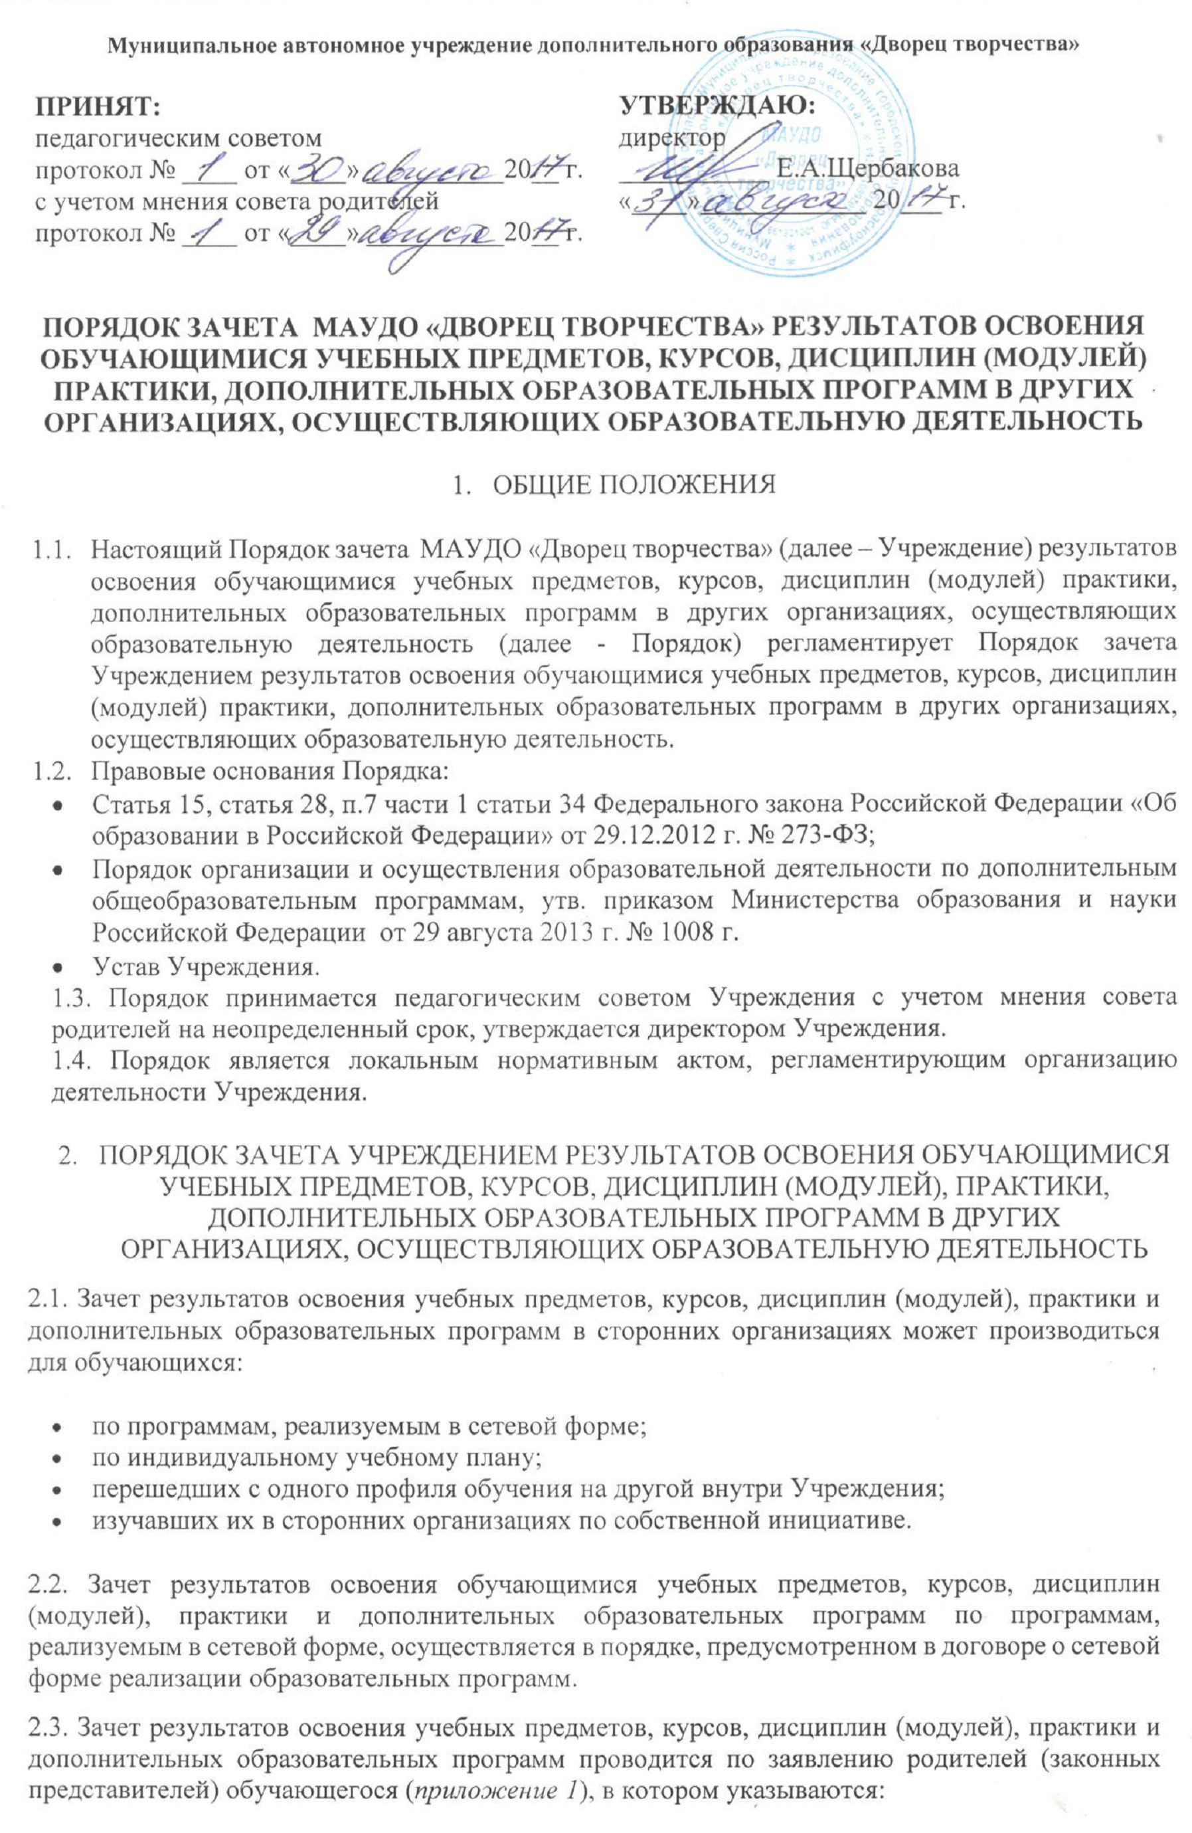
- Ф.И.О. заявителя (Ф.И.О. обучающегося в заявлении законного представителя);
- название предмета (предметов), курсов, дисциплин (модулей), практики и дополнительных образовательных программ, по которым проводится зачет результатов;
- класс (классы), год (годы) изучения;
- полное наименование и юридический адрес сторонней организации;
- объем учебных часов, предусмотренных для изучения предмета (предметов), курсов, дисциплин (модулей), практики и дополнительных образовательных программ в учебном плане сторонней организации;
- форма (формы) итогового или промежуточного контроля знаний в соответствии с учебным планом сторонней организации;
- отметка (отметки), оценка обучающегося по результатам итогового или промежуточного контроля;
- дата;
- подпись.
2.4. При подаче заявления родитель (законный представитель) обучающегося предъявляет документ, подтверждающий его статус.
2.5. К заявлению прилагается заверенная подписью руководителя и печатью сторонней организации справка, содержащая следующую информацию:
- название предмета (предметов), курса, дисциплин (модулей), практики и дополнительных образовательных программ;
- класс (классы), год (годы) изучения;
- объем учебных часов, предусмотренных для изучения предмета (предметов), курса, дисциплин (модулей), практики и дополнительных образовательных программ в учебном плане сторонней организации;
- форма (формы) промежуточной аттестации обучающегося в соответствии с учебным планом сторонней организации;
- отметка (отметки), оценка по результатам промежуточной аттестации.
2.6. По результатам рассмотрения заявления директор принимает одно из следующих решений:
- зачесть результаты освоения обучающимся заявленного предмета, курса, дисциплины (модуля), практики и дополнительных образовательных программ в сторонней организации с предъявленной оценкой (отметкой);
- не засчитывать результаты освоения обучающимся заявленного предмета, курса, дисциплины (модуля), практики и дополнительных образовательных программ в сторонней организации, так как предъявленные документы не соответствуют настоящему Порядку.
О принятом решении директор информирует под роспись заявителя (заявителей) в течение пяти рабочих дней со дня подачи заявления.
2.7. В случае принятия положительного решения директор издает приказ о зачете результатов освоения обучающимся заявленного предмета, курса, дисциплины (модуля), практики и дополнительных образовательных программ.
2.8. В случае принятия решения об отказе в зачете результатов освоения обучающимся заявленного предмета, курса, дисциплины (модуля), практики и дополнительных образовательных программ в сторонней организации директор ставит на заявлении резолюцию «Отказать». Обучающемуся по заявленному предмету, курсу, дисциплине (модулю), практике и дополнительной образовательной программе выставляется итоговая оценка (отметка), оценка, полученная им в образовательном учреждении.

Приложение 1. Форма заявления о зачёте результатов
Директору ________________
от ________________________
(Ф.И.О.)

Заявление
Прошу зачесть моему сыну (дочери), Ф.И.О. ________________________________________ следующие предметы, курсы, дисциплины (модули), практику и дополнительные образовательные программы,
(нужное подчеркнуть)
изученные в ______________________________________________________________________,
(наименование сторонней организации)
имеющей юридический адрес___________________________________________________________
1.___________________________________________________________________________________
(название предмета, курса, дисциплины (модуля), практики, дополнительной образовательной программы, год обучения, в объеме ____(часов), отметка, оценка)
2.___________________________________________________________________________________
(название предмета, курса, дисциплины (модуля), практики, дополнительной образовательной программы, год обучения, в объеме ____(часов), отметка, оценка)
Справка ________________________________________________________________ прилагается.
(наименование сторонней организации)
«_____»__________________20____г. Подпись _____________________

